罗山县供销社开展清洁家园志愿者
服务活动
为进一步改善城区环境质量，争创国家二类空气质量达标县，依据《罗山县2019-2020年城区环境治理攻坚实施方案》，县供销社志愿者坚持每周对责任区域的环境卫生进行集中清扫整治。
烈日炎炎，志愿者们携带扫把、铁锨等清洁工具对路面、路牙石等区域的纸屑、砂石、尘土、树木枝叶等废弃物进行地毯式清理打扫，并对周边下水道进行清淤疏通。
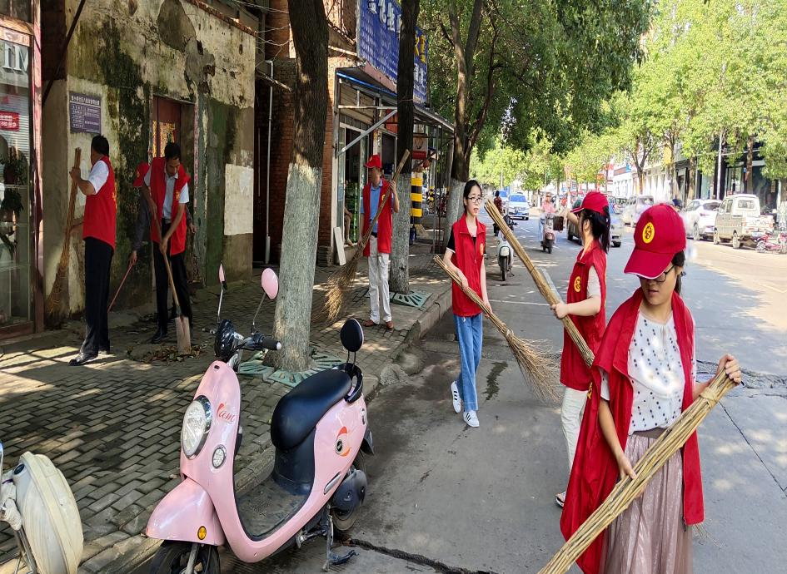
通过此清理工作，给街道居民营造了一个舒适、干净的居住环境，增强了大家守护美丽家园的环保意识，受到了居民的好评。

